**15.04.24 Клас: 6-А (2гр.), 6-Б (1гр.)**

**Укр.мова Вч.: Харенко Ю.А.**

**Тема: РМ. Тексти з елементами розповіді**

**Мета:** сформувати в учнів уявлення про типи мовлення, їхні функції, навчити розрізняти тексти-розповіді, тексти-описи і тексти-роздуми, ознайомити з особливостями побудови розповіді на основі власного досвіду, опису окремих предметів, елементарного роздуму; удосконалити вміння визначати тему й основну думку висловлювання, його належність до певного стилю; розвивати мовленнєво-комунікативні вміння здійснювати типологічний аналіз текстів (характеризувати його зміст, структуру, мовні особливості), сприймати й усно відтворювати зв’язне висловлювання, на основі ситуативних завдань складати невеликі зв’язні висловлювання.

**ХІД УРОКУ**

**І. Організаційний момент**

**II. Повідомлення теми, мети й завдань уроку**

**IІI. Розвиток пошукової пізнавальної активності учнів**

**Робота з текстом (змістовий, стилістичний і типологічний аналіз)**

**Прочитати текст.** Тему чи основну думку виражає заголовок? З’ясувати стиль висловлювання.

**ЩИРИЙ ДРУГ**

В одного селянина був великий собака. Став той собака старий і вже не міг стерегти хазяйського добра. Не захотів хазяїн дурно годувати собаку.

Поплив він з ним на човні і взяв із собою доброго мотуза й камінь. Одпливши далеченько од берега, став він камінь на вірьовку в’язати. Дивиться на нього собака своїми розумними очима, ніби тямить, що хоче чинити хазяїн. Прив’язав той дядько камінь на шию собаці, підвівсь і, штовхнувши пса чоботом, скинув його у воду.

Собака зник; але човен раптом дуже перехилився на один бік, хазяїн не здержався і сам упав у воду. Хвиля захлюпнула його, вже став і зовсім потопати.

Коли чує, що хтось тягне його. Аж то собака його: камінь у нього розв’язався, і він кинувся рятувати хазяїна. Вхопив його зубами за одежу, виплив з ним на берег і простягся, ледве дихаючи.

Заплакав дядько, обняв того собаку, й гірко було йому, й соромно. До самісінької смерті годував і жалів він щирого друга свого (Нар. творчість).

**Визначити** особливості змісту тексту:

а) розповідається про якісь події;

б) описуються ознаки предмета, істот, явищ природи;

в) розмірковується над тим, що відбувається.

**ІІІ. Аналіз теоретичного матеріалу**

**Коментар учителя.**

Залежно від типу висловлювання тексти можуть належати до різних типів мовлення: опису, розповіді чи роздуму (міркування).

Тексти цих типів мовлення відрізняються один від одного структурою, засобами зв’язку між складовими частинами.

В описі мовиться про ознаки предмета, особи, місцевості, явища природи тощо, в розповіді — про послідовні в часі дії, в роздумі — про причини ознак і подій.

Текст рідко буває однотипним, у ньому можуть поєднуватися різні типи мовлення.

Наприклад: розповідь з елементами опису, розповідь з елементами роздуму та ін.

**ІV. Виконання практичних завдань творчого характеру**

**Творче спостереження з елементами зіставлення**

За поданими уривками з’ясувати тип мовлення кожного висловлювання. Що спільного, на вашу думку, в цих текстах?

**Текст 1**

Соняшник з’явився в наших краях, як і Європі, не так уже й давно. Батьківщина соняшника — далека Америка.

**Текст 2**

Квітка соняшника — це своєрідний кошик, корзинка. Суцвіття її складається з півтори й більше тисячі маленьких квіточок.

**Текст 3**

Чи є щось виразніше, красивіше, коли соняшник цвіте? «Стоїть гарний, як соняшник у цвіту»,— кажуть у народі.

**Ситуативне завдання, на основі реальної мовленнєвої ситуації**

Уявити ситуацію, що вам треба розповісти своєму товаришеві:

а) якою є ваша улюблена домашня тварина;

б) як вона з’явилася у вас удома;

в) чому тварин називають «братами нашими меншими».

Яким типом мовлення ви будете користуватися?

**Творче спостереження над текстом-роздумом**

Прочитати текст. Визначити його тему й основну думку. Довести, що текст належить до роздуму:

а) сформулюйте тезу (думку, що доводиться);

б) які аргументи наведено для обґрунтування тези;

в) якого висновку доходить автор.

**ТВОЄ ПРІЗВИЩЕ**

Кожна людина після народження отримує власне ім’я, яке вибирають для неї батьки та родичі. Це частинка того коду, який зафіксує її в історії всього людства. А чи потрібне нам прізвище? Яка інформація ховається в ньому?

Якщо розпитати знаючих людей, пошукати в книжках, то можна віднайти потаємний смисл кожного прізвища. Йому було призначено довго слугувати людині й нащадкам, тому й обирали влучне, значуще.

Ясна річ, чимало прізвищ пов’язано з різноманітними професіями (Бондар, Стельмах, Шевчук, Шевченко, Коваль, Коваленко). Є й такі, що вказують на річку, село, місто, звідки родом предки: Поліщук, Дончик, Хоролюк. Багато прізвищ створювалося від імен: Климовець, Стась, Стефан.

Трапляються прізвища в нашого народу й чудернацькі, химерні, дивовижні, неправдоподібні: Буряк, Гарбуз, Вовк, Ведмідь, Орел, Галушка, Вареник…

Цікавий, сповнений несподіваних знахідок світ прізвищ. У них — наша історія, наше минуле, наш родовід (За М. Слабошпицьким).

**Що нового** дізналися ви про прізвища людей? Усно переказати текст.

**Доповнити** переказ розповіддю-міркуванням про походження і зміст вашого прізвища або прізвищ ваших знайомих.

**Проблемний діалог**

**Подумати** над темами «Якою повинна бути шкільна перерва?», «Який урок найбільше я люблю і чому?». Тексти якого типу мовлення вони передбачають? Вибрати одну з них, за якою ви могли б написати твір-роздум. З’ясувати, якими будуть ваша теза й аргументи, чи буде висновок.

**VI. Узагальнення матеріалу**

Подумати і дати відповідь на питання Який тип висловлювання ви найчастіше використовуєте у своєму мовленні?

**VII. Домашнє завдання.**

**Використовуючи таблицю, написати есе ( до пів сторінки) на одну із тем з елементами розповіді.**

1. 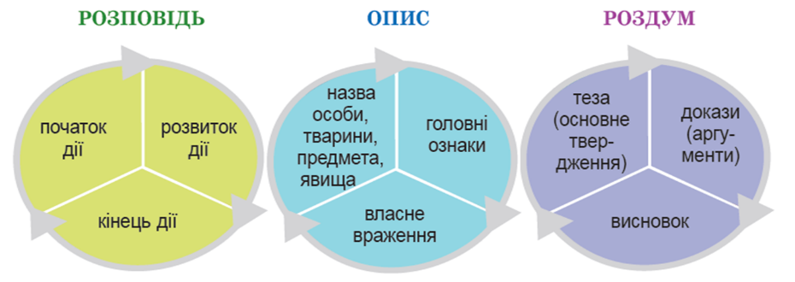«Як у мене з’явилася домашня тварина».
2. «Моя домашня тварина».
3. «Навіщо потрібні домашні тварини».